Praktická lekce: Dušičky a Halloween

*Dušičky a Halloween jsou dva podzimní svátky, které si děti mohou užít různými způsoby. Dušičky, které jsou tradičním českým svátkem, jsou dnem, kdy vzpomínáme na naše zesnulé blízké. Lidé chodí na hřbitovy, zapalují svíčky a zdobí hroby květinami. I pro děti mohou být Dušičky důležitým okamžikem k zamyšlení se nad rodinou, tradicemi a úctou k předkům. Naopak Halloween je známý hlavně svými strašidelnými kostýmy a vyřezávanými dýněmi. Děti se na něj těší, protože se mohou proměnit v různé strašidelné postavy a zažít spoustu zábavy.*

__________________________________________________________

**Věk dětí:** 3–6 let

**Cíl tématu:** Cílem tématu je seznámení s rozdíly mezi těmito dvěma svátky, porozumění jejich významu a tradicím, a zároveň podpoření zvídavosti a tvořivosti. Dále také pochopení, že Dušičky jsou časem klidu, vzpomínek a úcty k zesnulým. Halloween je naopak spíše o zábavě, převlecích a strašidelné atmosféře. Téma rovněž podporuje rozvoj empatie, respekt k tradicím a schopnost prožívat různé kulturní a rodinné zvyklosti s ohledem na jejich hlubší význam.

**Dušičky**

*Dušičky jsou svátkem, kdy si lidé připomínají své blízké, kteří už s námi nejsou. Je to čas, kdy rodiny společně chodí na hřbitovy, zapalují svíčky a zdobí hroby květinami. Tento den je plný klidu a vzpomínek na ty, které jsme měli rádi. Proč si myslíte, že lidé chodí na hřbitov? A proč zapalují svíčky? Víte, jaké další tradice spojené s Dušičkami existují?*

**Aktivity ke dni Svatých:**

* Minuta ticha – Vysvětlete dětem, že na místech, jako je kostel a hřbitov, je důležité být klidný a potichu. Lidé tam vzpomínají na své blízké, kteří už s nimi nejsou, a chtějí mít klid. S dětmi si zahrajte hru Minuta ticha. Úkolem dětí je zůstat úplně potichu po dobu jedné minuty. Děti se mohou zkusit soustředit na to, co slyší ve svém okolí.
* Tvoření svícnů a lucerniček například pomocí sklenice, kterou děti oblepí vylisovanými listy.
* Návštěva kostela a hřbitova – Během návštěvy kostela si mohou děti prohlédnout krásnou architekturu a zároveň se dozvědět více o tom, proč se lidé v kostele scházejí a modlí. Na hřbitově se můžete společně projít, podívat se na hroby, kde lidé odpočívají, a zapálit společně svíčku.
* Foukání do dušiček – Připravte dětem bílé balónky, které budou symbolizovat dušičky, které chtějí létat ve vzduchu. Děti mohou dušičkám namalovat obličej. Úkolem dětí bude jemně foukat do balónku a snažit se ho udržet ve vzduchu co nejdéle.
* Pokus: Duch – Naplňte láhev octem. Na bílý nafukovací balónek nakreslete obličej ducha, nasypte do něj lžíci jedlé sody a opatrně jej nasaďte na hrdlo láhve. Zvedněte balónek tak, aby se soda přesypala do láhve. Vlivem chemické reakce octu se sodou se balónek nafoukne a děti tak mohou pozorovat kouzlo.

[**Příloha č. 1: Věnec na Dušičky**](https://edu.ceskatelevize.cz/pracovni-list/lekce-do-ms-halloween/aktivita-do-ms-venec-na-dusicky.pdf)

*Lidé nosí na hroby věnce, aby ukázali, že na své blízké nezapomněli. Zdobení věnce přírodninami, květinami a různými ozdobami je způsob, jak vyjádřit lásku k těm, kteří byli důležitou součástí našeho života. Ozdobte tento věnec pomocí stínů.*

**Vzdělávací cíl:**

* rozvoj, zpřesňování a kultivace smyslového vnímání, přechod od konkrétně-názorného myšlení k myšlení slovně-logickému (pojmovému), rozvoj paměti a pozornosti, přechod od bezděčných forem těchto funkcí k úmyslným, rozvoj a kultivace představivosti a fantazie;
* rozvoj tvořivosti (tvořivého myšlení, řešení problémů, tvořivého sebevyjádření).

**Klíčové kompetence:** kompetence k učení, kompetence k řešení problémů, kompetence sociální a personální, kompetence komunikativní, kompetence činnostní a občanské

**Pomůcky:** vytištěný materiál, laminovačka, laminovací fólie, nůžky

**Příprava materiálu:** Vytiskněte materiál (pro opětovné použití jej doporučujeme zalaminovat). Děti mají za úkol přiřazovat ke stínům předměty nebo ozdobit věnec dle své fantazie.

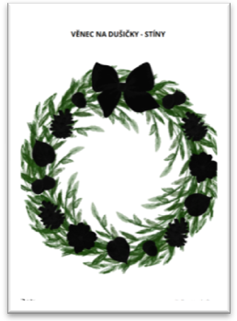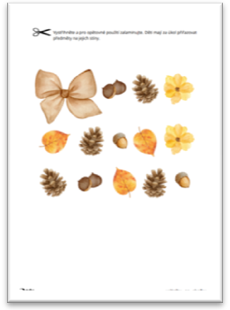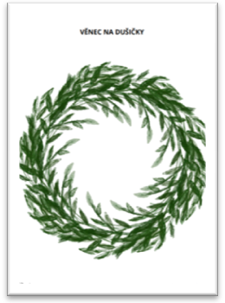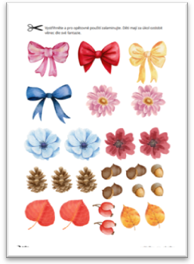

[**Příloha č. 2: Grafomotorika – svíčky**](https://edu.ceskatelevize.cz/pracovni-list/lekce-do-ms-halloween/aktivita-do-ms--grafomotorika-svicky.pdf)

*Dnes si procvičíme šikovné ruce a prsty aktivitou, která se váže k Dušičkám. A to je zapalování svíček. Víte, proč je lidé zapalují na hřbitovech? Představte si, že kreslíme plápolající plamen svíčky, který září a připomíná nám vzpomínky na naše blízké.*

**Vzdělávací cíl:**

* rozvoj pohybových schopností a zdokonalování dovedností v oblasti hrubé i jemné motoriky (koordinace a rozsahu pohybu, dýchání, koordinace ruky a oka a podobně), ovládání pohybového aparátu a tělesných funkcí;
* osvojení si některých poznatků a dovedností, které předcházejí čtení i psaní, rozvoj zájmu o psanou podobu jazyka i další formy sdělení verbální i neverbální (výtvarné, hudební, pohybové, dramatické).

**Klíčové kompetence:** kompetence k učení, kompetence k řešení problémů, kompetence sociální a personální, kompetence komunikativní, kompetence činnostní a občanské

**Pomůcky:** vytištěný materiál, pastelky/fixy

**Příprava materiálu:** Vytiskněte materiál a připravte pomůcky. Děti mají za úkol obtáhnout plápolající plamen. Nezapomeňte na uvolnění horní končetiny a prstová cvičení. Doporučujeme začít s kreslením na tabuli, následně na velký formát papíru a až na závěr zvolit menší formát.

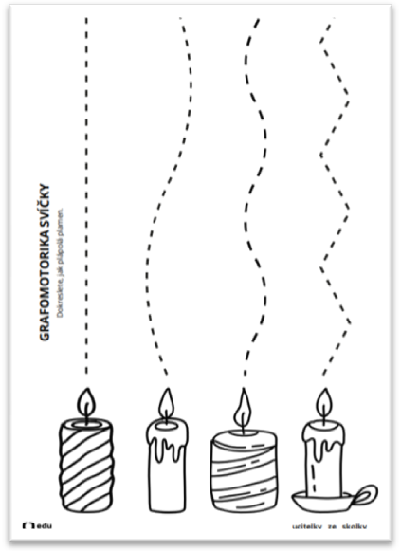

[**Příloha č. 3: Stříhání**](https://edu.ceskatelevize.cz/pracovni-list/lekce-do-ms-halloween/aktivita-do-ms-strihani-duchove.pdf) **– duchové**

*A kdo je vlastně ta dušička? Dušička je část každého člověka, která zůstává i poté, co odejde z tohoto světa, aby hlídala a procházela se po místech, které má ráda. Když mluvíme o dušičce, myslíme tím i vzpomínky na člověka, které v nás žijí dál. Ducha můžete znát také jako postavu, která se často objevuje v pohádkách a strašidelných příbězích. Nemusíte se ale bát! Tito naši duchové jsou přátelští a veselí!*

**Vzdělávací cíl:** rozvoj pohybových schopností a zdokonalování dovedností v oblasti hrubé i jemné motoriky (koordinace a rozsahu pohybu, dýchání, koordinace ruky a oka a podobně), ovládání pohybového aparátu a tělesných funkcí.

**Klíčové kompetence:** kompetence k učení, kompetence k řešení problémů, kompetence sociální a personální, kompetence komunikativní, kompetence činnostní a občanské

**Pomůcky:** vytištěný materiál, nůžky

**Příprava materiálu:** Soubor vytiskněte a připravte pomůcky. Děti mají za úkol vystřihnout obrysy duchů a poté stříhat po různě tvarovaných přerušovaných liniích.

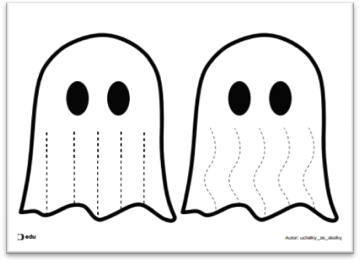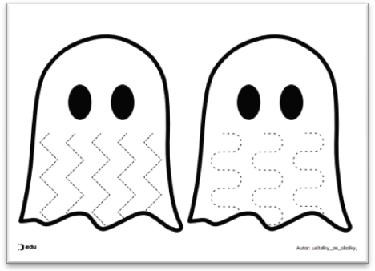

**Halloween**

*Blíží se Halloween, čas plný kouzel, strašidel a spousty zábavy! Můžete se na chvíli proměnit v čarodějnici, upíra, kostlivce, dýni, nebo dokonce svého oblíbeného hrdinu. Halloween je svátek, kdy se nebojíme strašidel, ale naopak si s nimi užíváme legraci.*

[**Příloha č. 4: Prosvítačka Strašidýlka Emílka**](https://edu.ceskatelevize.cz/pracovni-list/lekce-do-ms-halloween/aktivita-do-ms-prosvitacka-strasidylka-emilka.pdf)

*Bylo jedno Strašidýlko Emílek, které milovalo hru na schovávanou. Také ji máte rádi? Můžete se připojit k Emílkovi a zahrát si s ním. Dokážete ho najít pomocí svítilny?*

**Vzdělávací cíl:**

* rozvoj, zpřesňování a kultivace smyslového vnímání, přechod od konkrétně-názorného myšlení k myšlení slovně-logickému (pojmovému), rozvoj paměti a pozornosti, přechod od bezděčných forem těchto funkcí k úmyslným, rozvoj a kultivace představivosti a fantazie;
* posilování přirozených poznávacích citů (zvídavosti, zájmu, radosti z objevování a podobně).

**Klíčové kompetence:** kompetence k učení, kompetence k řešení problémů, kompetence činnostní a občanské

**Pomůcky:** vytištěný materiál, laminovačka, laminovací folie, nůžky, svítilna

**Příprava materiálu:**

* Sklenice Strašidýlka Emílka: Obrázky plných a prázdných sklenic vytiskněte a přilepte k sobě. Vystřihněte slepené sklenice a zalaminujte je. Následně mohou děti obrázky prosvítit svítilnou. Lze použít i jako pexeso.
* Neviditelná strašidýlka u Emílka: Vytiskněte obrázky domu, přilepte je k sobě a zalaminujte. Děti pak mohou hledat neviditelné duchy.

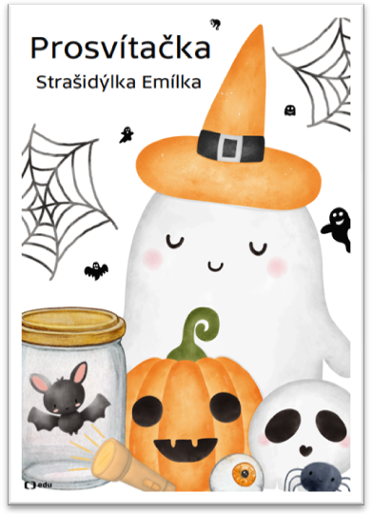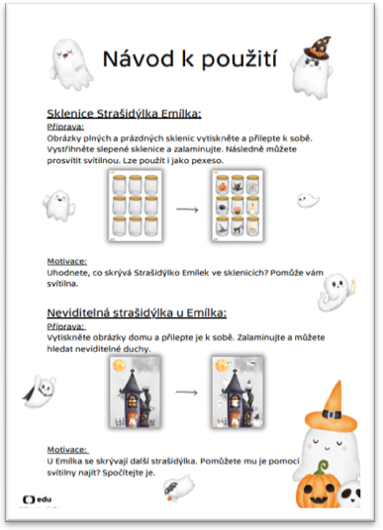

[**Příloha č. 5: Barevné skládání**](https://edu.ceskatelevize.cz/pracovni-list/lekce-do-ms-halloween/aktivita-do-ms-barevne-halloweenske-skladani.pdf)

*K Halloweenu neodmyslitelně patří různé strašidelné symboly a postavy, jako jsou čarodějnice, dýně, duchové, netopýři, pavouci… Napadají vás další? Pojďte je správně barevně přiřazovat.*

**Vzdělávací cíl:**

* rozvoj a užívání všech smyslů;
* rozvoj, zpřesňování a kultivace smyslového vnímání, přechod od konkrétně-názorného myšlení k myšlení slovně-logickému (pojmovému), rozvoj paměti a pozornosti, přechod od bezděčných forem těchto funkcí k úmyslným, rozvoj a kultivace představivosti a fantazie.

**Klíčové kompetence:** kompetence k učení, kompetence k řešení problémů, kompetence komunikativní, kompetence činnostní a občanské

**Pomůcky:** vytištěný materiál, laminovačka, laminovací folie, nůžky

**Příprava materiálu:** Vytiskněte materiál, pro opětovné použití jej zalaminujte a vystřihněte čtverečky. Děti mají za úkol přiřazovat čtverečky do tabulky podle odpovídajících barev.

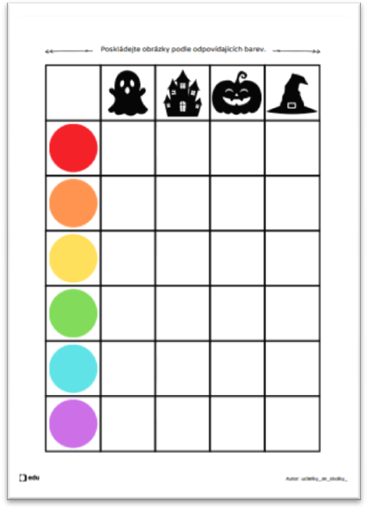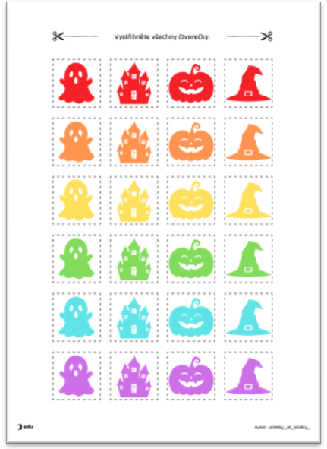

[**Příloha č. 6: Halloweenská plotovka**](https://edu.ceskatelevize.cz/pracovni-list/lekce-do-ms-halloween/aktivita-do-ms-halloweenska-plotovka.pdf)

*Užijte si kdykoliv strašidelnou zábavu na Halloweenské plotovce! Na plotě vás čeká několik úkolů, do kterých se může zapojit kdokoliv. Kdo ví, co všechno se na plotě skrývá? Pojďte se bavit, objevovat a užít si trochu podzimního dobrodružství na čerstvém vzduchu.*

**Vzdělávací cíl:**

* rozvoj a užívání všech smyslů;
* rozvoj řečových schopností a jazykových dovedností receptivních (vnímání, naslouchání, porozumění) i produktivních (výslovnosti, vytváření pojmů, mluvního projevu, vyjadřování);
* rozvoj, zpřesňování a kultivace smyslového vnímání, přechod od konkrétně-názorného myšlení k myšlení slovně-logickému (pojmovému), rozvoj paměti a pozornosti, přechod od bezděčných forem těchto funkcí k úmyslným, rozvoj a kultivace představivosti a fantazie;
* rozvoj řečových schopností a jazykových dovedností receptivních (vnímání, naslouchání, porozumění) i produktivních (výslovnosti, vytváření pojmů, mluvního projevu, vyjadřování);
* posilování přirozených poznávacích citů (zvídavosti, zájmu, radosti z objevování a podobně);
* vytváření pozitivního vztahu k intelektuálním činnostem a k učení, podpora a rozvoj zájmu o učení;
* osvojení si elementárních poznatků o znakových systémech a jejich funkci (abeceda, čísla);
* vytváření základů pro práci s informacemi.

**Klíčové kompetence:** kompetence k učení, kompetence k řešení problémů, kompetence komunikativní, kompetence činnostní a občanské

**Pomůcky:** vytištěný materiál, laminovačka, laminovací folie, připínáčky nebo provázek na zavěšení

**Příprava materiálu:** Vytiskněte soubor, zalaminujte jej a připevněte na plot v okolí. Děti a náhodní kolemjdoucí si mohou zkusit halloweenské úkoly.

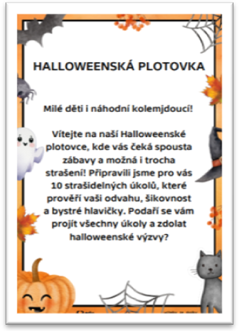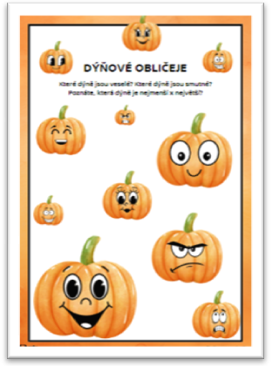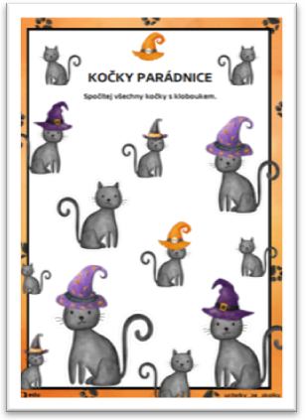

[**Příloha č. 7: Legrační dýně**](https://edu.ceskatelevize.cz/pracovni-list/lekce-do-ms-halloween/aktivita-do-ms-legracni-dyne.pdf)

*Dýně jsou symbolem tohoto strašidelného svátku a přinášejí nám spoustu zábavy – můžeme je vydlabávat, zdobit, a hlavně se u toho pořádně nasmát. Ale co takhle si nakreslit vlastní originální legrační dýni?*

**Vzdělávací cíl:**

* rozvoj pohybových schopností a zdokonalování dovedností v oblasti hrubé i jemné motoriky (koordinace a rozsahu pohybu, dýchání, koordinace ruky a oka a podobně), ovládání pohybového aparátu a tělesných funkcí;
* osvojení si některých poznatků a dovedností, které předcházejí čtení i psaní, rozvoj zájmu o psanou podobu jazyka i další formy sdělení verbální i neverbální (výtvarné, hudební, pohybové, dramatické);
* rozvoj, zpřesňování a kultivace smyslového vnímání, přechod od konkrétně-názorného myšlení k myšlení slovně-logickému (pojmovému), rozvoj paměti a pozornosti, přechod od bezděčných forem těchto funkcí k úmyslným, rozvoj a kultivace představivosti a fantazie;
* osvojení si elementárních poznatků o znakových systémech a jejich funkci (abeceda, čísla);
* vytváření základů pro práci s informacemi.

**Klíčové kompetence:** kompetence k učení, kompetence k řešení problémů, kompetence komunikativní, kompetence činnostní a občanské

**Pomůcky:** vytištěný materiál, pastelky/fixy, herní kostka

**Příprava materiálu:** Vytiskněte materiál a připravte pomůcky. Děti mají za úkol kreslit detaily (oči, nos, pusa, doplňky) dle čísla na kostce. Číslo, které padne na kostce, tedy vždy určí tvar očí, nosu, pusy a doplňků na hlavě. Na každou část je potřeba hodit znovu.

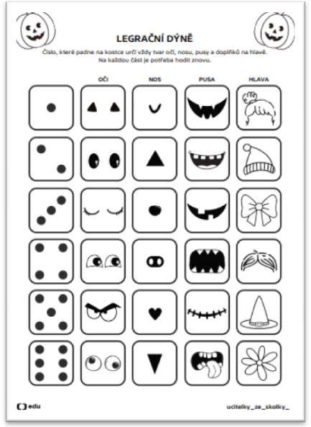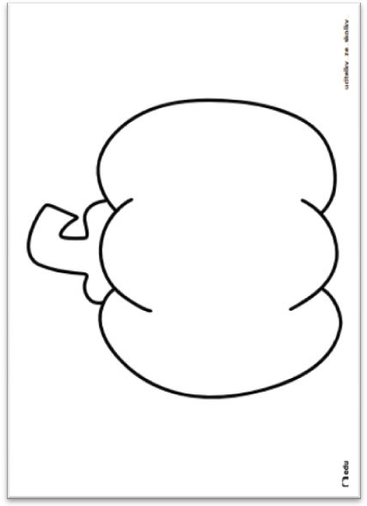

[**Příloha č. 8: Duch s puntíky**](https://edu.ceskatelevize.cz/pracovni-list/lekce-do-ms-halloween/aktivita-do-ms-duch-s-puntiky.pdf)

*Už jste někdy viděli barevného ducha? Tak sledujte! Každý hod kostkou přinese nový barevný puntík, a duch se tak může proměnit z obyčejného strašidla v ducha, který se s radostí usmívá nad svou barevnou proměnou.*

**Vzdělávací cíl:**

* rozvoj pohybových schopností a zdokonalování dovedností v oblasti hrubé i jemné motoriky (koordinace a rozsahu pohybu, dýchání, koordinace ruky a oka a podobně), ovládání pohybového aparátu a tělesných funkcí;
* rozvoj, zpřesňování a kultivace smyslového vnímání, přechod od konkrétně-názorného myšlení k myšlení slovně-logickému (pojmovému), rozvoj paměti a pozornosti, přechod od bezděčných forem těchto funkcí k úmyslným, rozvoj a kultivace představivosti a fantazie;
* osvojení si elementárních poznatků o znakových systémech a jejich funkci (abeceda, čísla);
* vytváření základů pro práci s informacemi.

**Klíčové kompetence:** kompetence k učení, kompetence k řešení problémů, kompetence komunikativní, kompetence činnostní a občanské

**Pomůcky:** vytištěný materiál, pastelky/fixy/barvy, herní kostka

**Příprava materiálu:** Soubor vytiskněte. Puntíky v rámečku vybarvěte libovolnými barvami. Děti mají za úkol házet kostkou a podle toho, jaké číslo padne, takovou barvou zvýrazní volný puntík na duchovi. Ke zvýraznění puntíků mohou děti použít pastelky, případně dělat puntíky pomocí otisku (prst, houbička, chlupatá kulička na kolíčku).

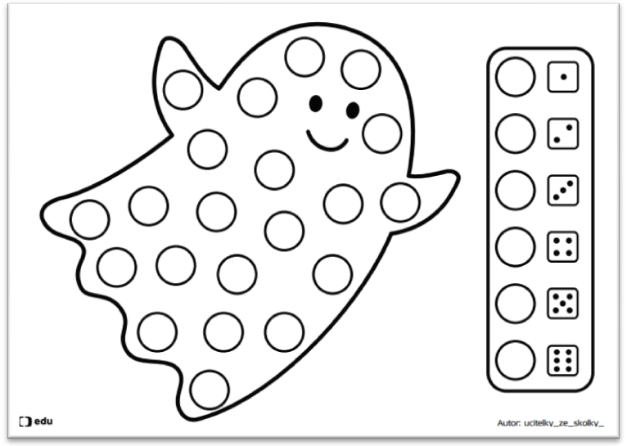

[**Příloha č. 9: Netopýr – tvoření**](https://edu.ceskatelevize.cz/pracovni-list/lekce-do-ms-halloween/aktivita-do-ms--netopyr-tvoreni.pdf)

*Jaký by to byl Halloween bez tajemných netopýrů, kteří poletují temnou oblohou? Nyní máte možnost vytvořit si svého vlastního netopýra.*

**Vzdělávací cíl:**

* rozvoj pohybových schopností a zdokonalování dovedností v oblasti hrubé i jemné motoriky (koordinace a rozsahu pohybu, dýchání, koordinace ruky a oka a podobně), ovládání pohybového aparátu a tělesných funkcí;
* rozvoj tvořivosti (tvořivého myšlení, řešení problémů, tvořivého sebevyjádření)

**Klíčové kompetence:** kompetence k učení, kompetence k řešení problémů, kompetence komunikativní, kompetence činnostní a občanské

**Pomůcky:** vytištěný materiál, nůžky, pastelky/fixy, brčko, provázek

**Příprava materiálu:** Vytiskněte šablonu netopýra. Děti netopýra vystřihnou a vybarví. Připravte si slámku (brčko), kousek provázku, průhlednou izolepu. Ustřihněte asi 7 cm slámky, kterou nalepte na tělo netopýra. Slámkou provlečte oba konce provázku, které upevníte na křídlech netopýra. Za volný konec budou děti tahat a netopýr se tak rozpohybuje.

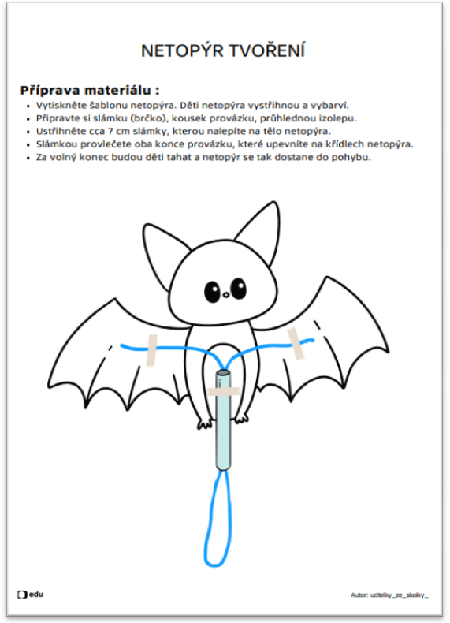

[**Příloha č. 9: Kouzelné lektvary**](https://edu.ceskatelevize.cz/pracovni-list/lekce-do-ms-halloween/aktivita-do-ms-kouzelne-lektvary.pdf)

*Dnes budete mít šanci stát se skutečnými čaroději a čarodějkami! Vaším úkolem bude namíchat ty nejčarovnější lektvary, které si dokážete představit. Připravili jsme pro vás několik tajemných receptů, podle kterých budete tvořit lektvary plné kouzel, barev a bublin.*

**Vzdělávací cíl:**

* osvojení si elementárních poznatků o znakových systémech a jejich funkci (abeceda, čísla);
* rozvoj, zpřesňování a kultivace smyslového vnímání, přechod od konkrétně-názorného myšlení k myšlení slovně-logickému (pojmovému), rozvoj paměti a pozornosti, přechod od bezděčných forem těchto funkcí k úmyslným, rozvoj a kultivace představivosti a fantazie;
* rozvoj tvořivosti (tvořivého myšlení, řešení problémů, tvořivého sebevyjádření).

**Klíčové kompetence:** kompetence k učení, kompetence k řešení problémů, kompetence komunikativní, kompetence činnostní a občanské

**Pomůcky:** vytištěný materiál, laminovačka, laminovací folie, nůžky

**Příprava materiálu:** Soubor vytiskněte, pro delší životnost jej zalaminujte a vystřihněte kotlík, kartičky se zadáním a čtverečky s obrázky. Děti mají za úkol skládat obrázky na kotlík podle zadání.

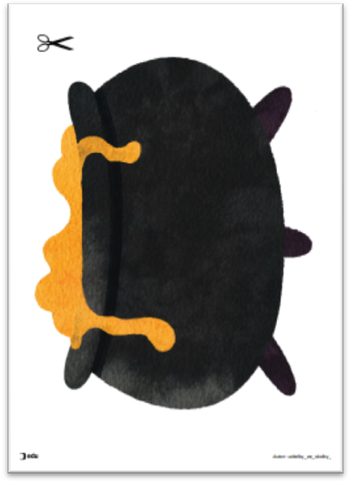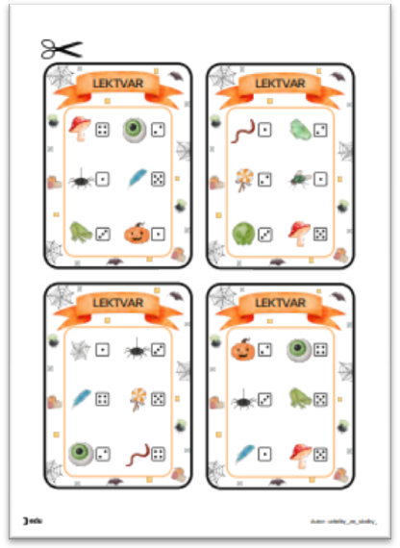

**Další halloweenské aktivity:**

* Pavouk na provázku: Jednu stranu provázku připevněte na ruličku od toaletního papíru a k druhé straně provázku připevněte malého plastového pavouka. Děti mají za úkol co nejrychleji namotávat pavouka na ruličku.

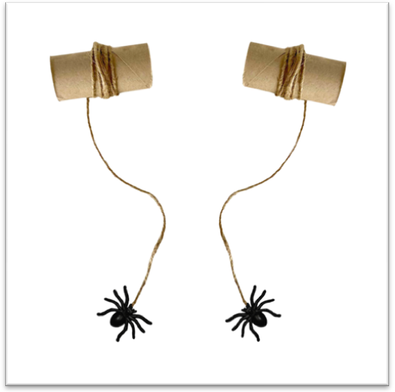

* Jablíčková dýně: Vytvořte si s dětmi krásné dýně pomocí jablka. Stačí ho rozkrojit, nabarvit oranžovou barvou a otisknout na papír. Děti pak mohou dokreslit dýním různé strašidelné obličeje.

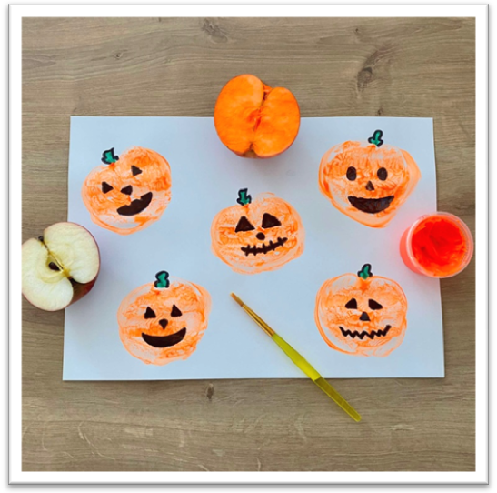

* Strašidelná hmota: Pomocí vody (100 ml) a škrobu (125 g) vytvořte tekutinu, která se v klidu chová jako kapalina, ale když na ni vytvoříte tlak, bude se chovat jako pevná látka. Můžete ji obarvit, vložit do ní různé halloweenské předměty (pavouky, oči), se kterými si děti mohou hrát. Využít ji můžete také k lovení tajemných předmětů ve sklenici.

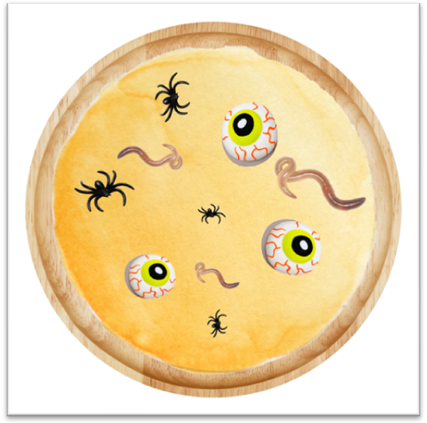

* Halloweenská svítilna: Na jeden konec ruličky od toaletního papíru nalepte lepící pásku. Na pásku děti fixem namalují nějaký strašidelný obrázek. Pak už stačí jen prosvítit svítilnou a na zdi se objeví jejich strašidelný obrázek.

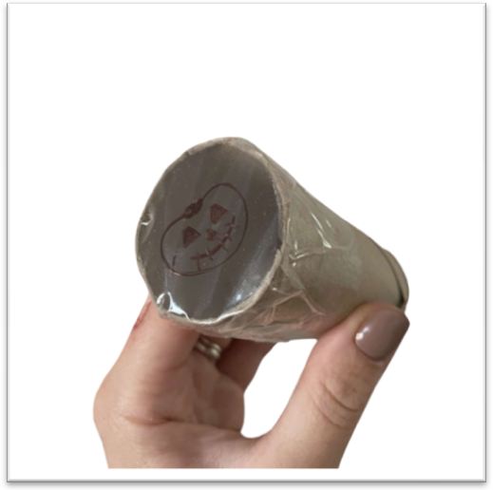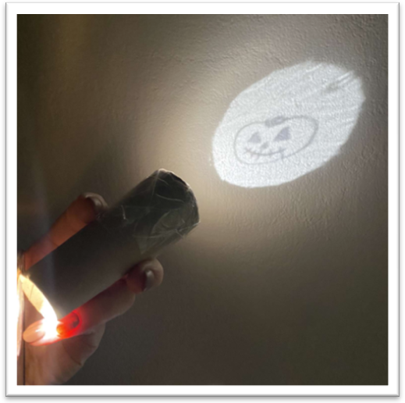

* Pavučina: Pomocí provázku vytvořte v košíku pavučinu. Děti mají za úkol lovit pomocí pinzety různé předměty z pavučiny.

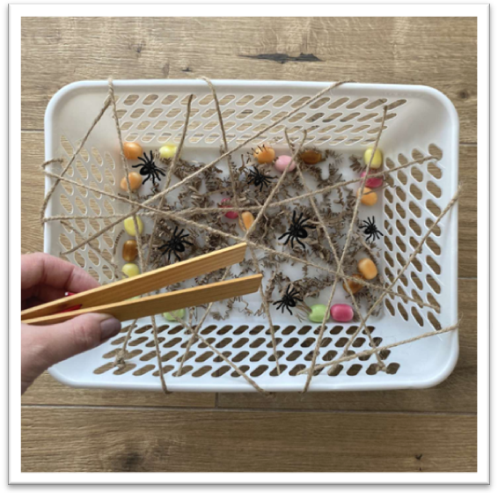

* Pavoučí závody: Každé dítě dostane brčko a malého plastového pavouka. Úkolem dětí je foukat na pavouka, aby se dostal do cíle.

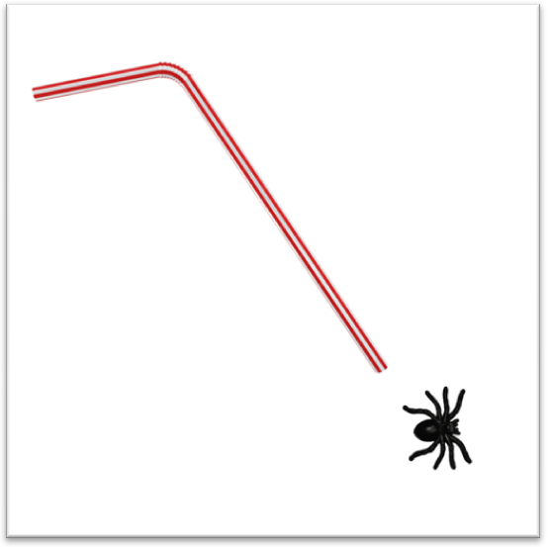

* Dále můžete s dětmi vyzkoušet vaření lektvarů z reálných surovin, pečení strašidelných dobrot, dlabání dýní a podobně.

Autor: ucitelky_ze_skolky_  
Toto dílo je licencováno pod licencí Creative Commons [CC BY-NC 4.0]. Licenční podmínky navštivte na adrese [https://creativecommons.org/choose/?lang=cs].

